202311132KL3

例3　(多选)做直线运动的物体，其*v*－*t*图像如图所示，下列判断正确的是(　　)

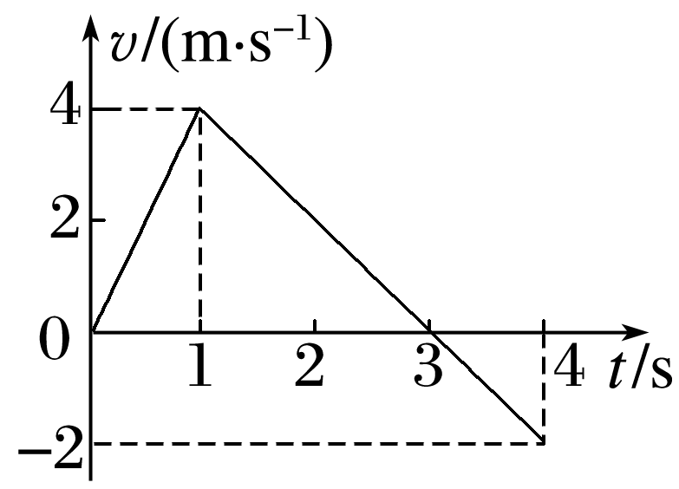

A．物体在1 s末改变运动方向 B．物体在前3 s内运动方向不变

C．物体在3 s末运动方向改变 D．物体在2 s末和4 s末的速度相同